**ПРОГРАММА ДНЯ ОТКРЫТЫХ ДВЕРЕЙ**

***«ЕДИНСТВО В ТРАДИЦИЯХ»***

**Дата проведения:** 14 сентября 2022 г

**Место проведения**: МБДОУ №3, структурное подразделение детский сад «Золотой ключик»

**Начало работы**: 9.00

**Окончание работы:** 10.30

**Участники:** родители, законные представители воспитанников, педагоги, воспитанники.

**Цель**: создание условий для взаимодействия семьи и детского сада через создание единого информационного пространства, повышение информированности родителей (законных представителей) об организации образовательно – воспитательного процесса в дошкольном учреждении, сплочение образовательного сообщества на основе принципа «Единство в традициях»

**Задачи:**

1. Познакомить родителей с режимом дня детей в детском саду в первую половину дня.
2. Способствовать гармонизации детско – родительских отношений;
3. Содействовать возникновению у родителей и детей чувства радости, удовольствия от совместной двигательной – игровой деятельности.
4. Организовать профессиональное общение участников Дня открытых дверей.

**Планируемый результат:** повышение сплоченности образовательного сообщества детского сада на основе принципа «Единство в традициях»

**План – регламент**

|  |  |  |  |  |
| --- | --- | --- | --- | --- |
| **п/п** | **время** | **мероприятие** | **ответственный** | **место проведения** |
| 1 | 8.30 – 9.00 | Регистрация участников Дня открытых дверей | Стрельникова Е.С. | фойе детского сада |
| 2 | 9.00 – 9.30 | НОД Физкультура в помещении | инструктор по физической культуре: Петелина Марина Валерьевна | спортивный зал |
| 3 | 9.45 – 10.15 | Мастер – класс для родителей и детей «Оригами – чудо, волшебство и игра» (Изготовление бильбоке в технике оригами) | воспитатель: Стрельникова Елена Сергеевна | учебный класс |
| 4 | 15.15 – 17.00 | Экскурсия – поход в осенний лес | воспитатели:  Стрельникова Е.С.  Абрамова С.Ф. | лес |
| 5 | 17.00 – 17.30 | Обмен мнениями | Стрельникова Е.С. | учебный класс |

**Мастер – класс для родителей и детей «Оригами – чудо, волшебство и игра» (изготовление бильбоке в технике оригами)**

*Воспитатель: Стрельникова Е.С.*

**Цель мастер-класса**: ознакомление участников мастер-класса (родителей, законных представителей) с техникой оригами, как способом организации совместной деятельности взрослых и детей.

**Задачи:**

* Заинтересовать родителей, законных представителей техникой оригами для организации совместной деятельности с детьми в условиях семьи.
* Познакомить с процессом изготовления поделки «Бильбоке» техникой оригами.
* Познакомить с возможностями использования поделок, изготовленных в технике оригами для обогащения совместной игровой деятельности родителей и детей.

**Участники:** родители, законные представители, воспитанники.

**Материалы:** по 1 квадрату цветной бумаги на каждого участника, размером

20 на 20 см., клей на каждого, карандаши или фломастеры, нитки.

**Ход (план) мастер – класса**

1. **Вступительная часть**

* Приветствие участников мастер – класса
* Обозначение темы мастер – класса через художественное слово и демонстрацию бильбоке**.**
* Игра для создания психологически комфортной обстановки «Сердечко тепла и доброты»

1. **Основная часть**

* *Вводная беседа*
* История оригами: что такое оригами
* Знакомство с бильбоке
* Знакомство с необходимыми материалами для изготовления бильбоке
* *Физминутка*
* *Практическая часть*
* Правила работы в технике оригами
* Изготовление бильбоке: словесный и наглядный инструктаж педагогом, выполнение практической работы детьми и родителями, индивидуальная помощь детям.

1. **Заключительная часть**

* Вопрос-размышление-ответ: Для чего нужно бильбоке?
* Игра «Самый меткий»

**ФОТООЧЕТ**

1. **Физкультура в помещении**

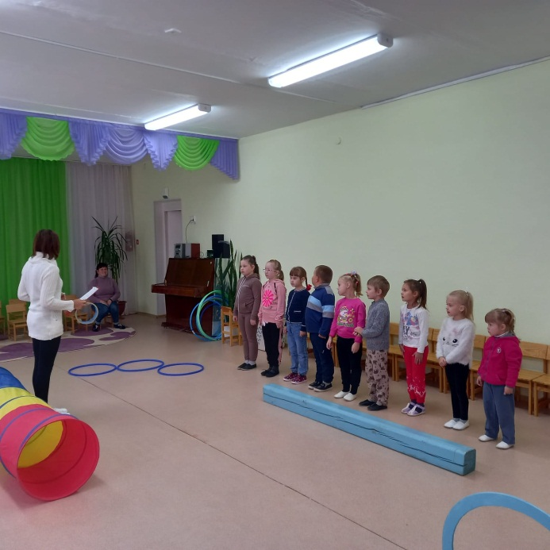 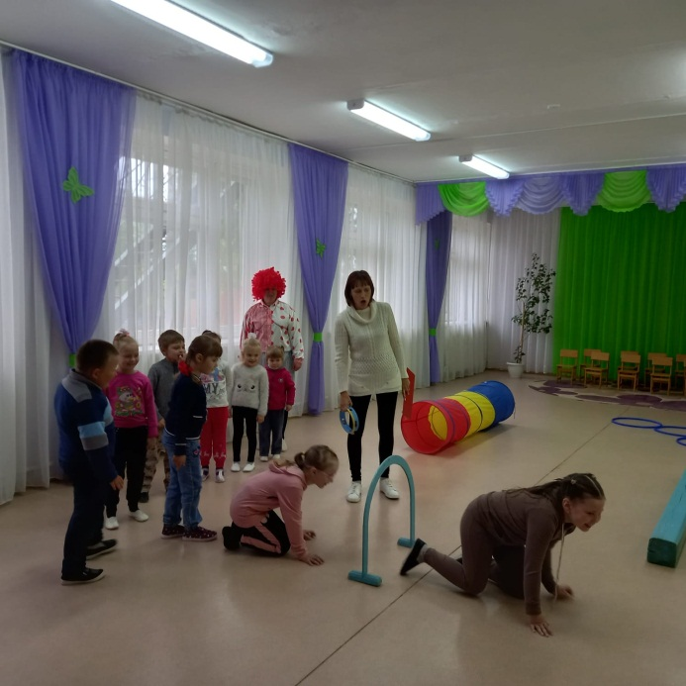

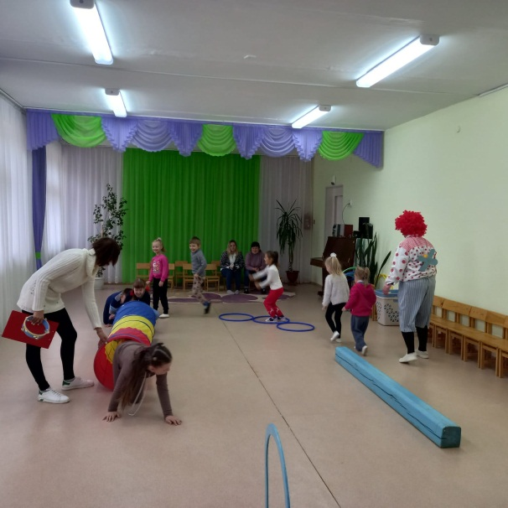 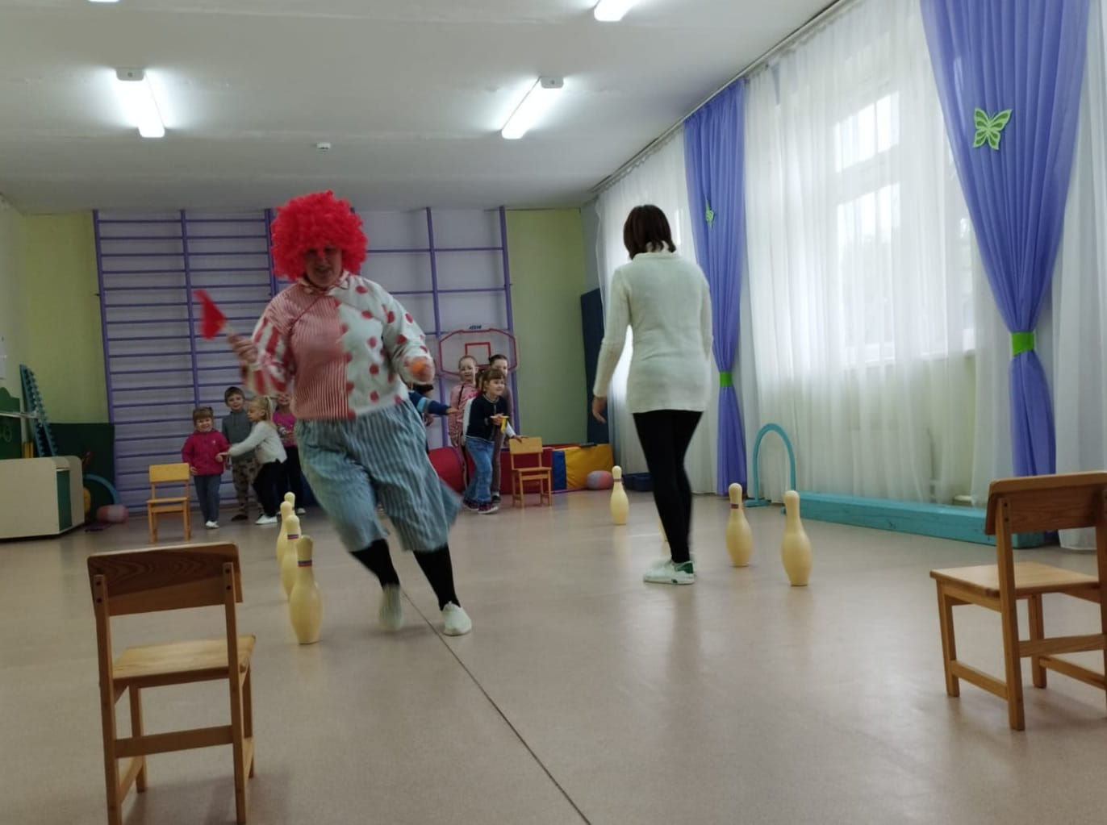

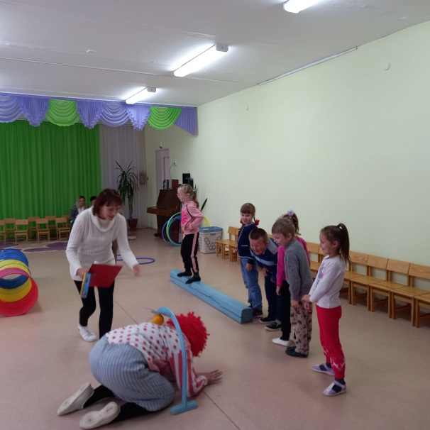 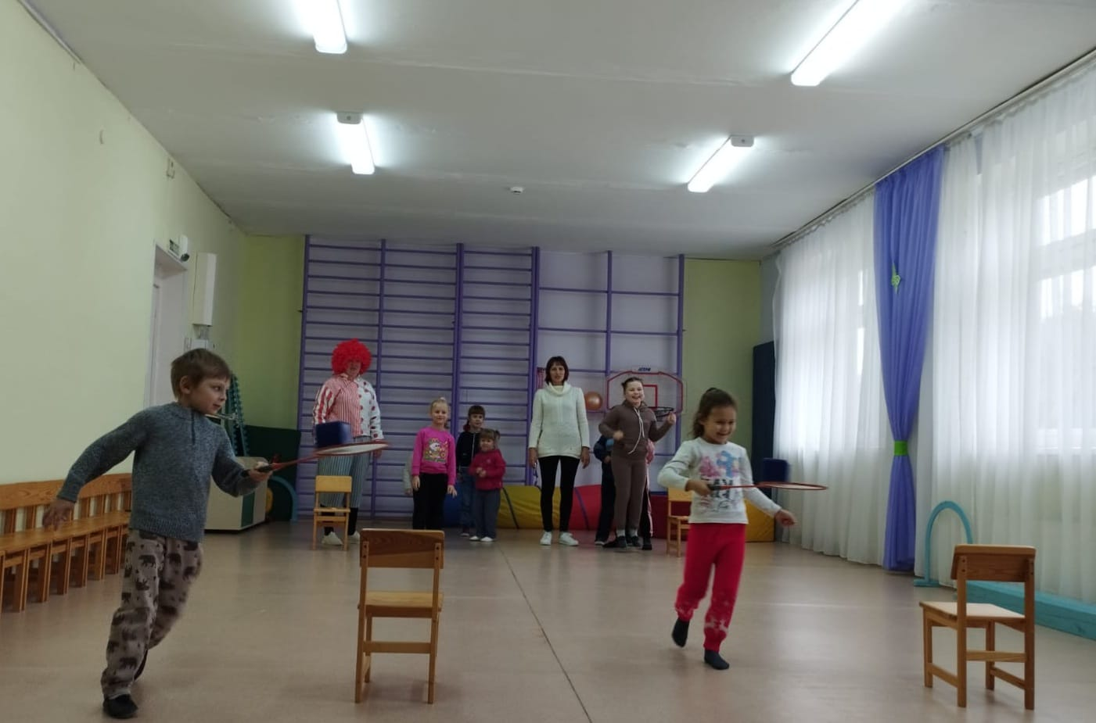

1. **Мастер – класс для родителей и детей «Оригами – чудо, волшебство и игра» (Изготовление бильбоке в технике оригами)**

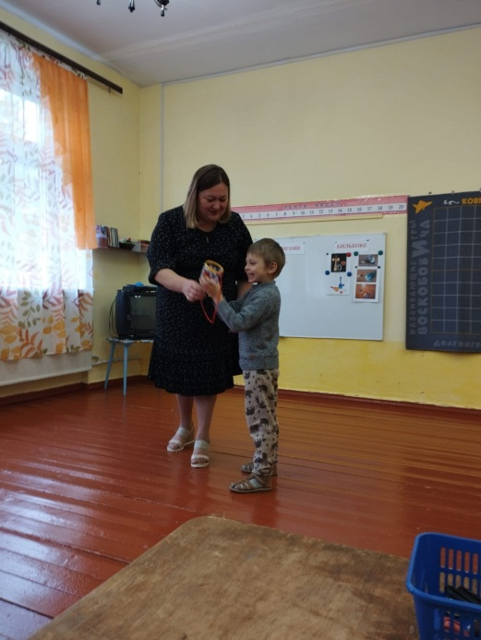 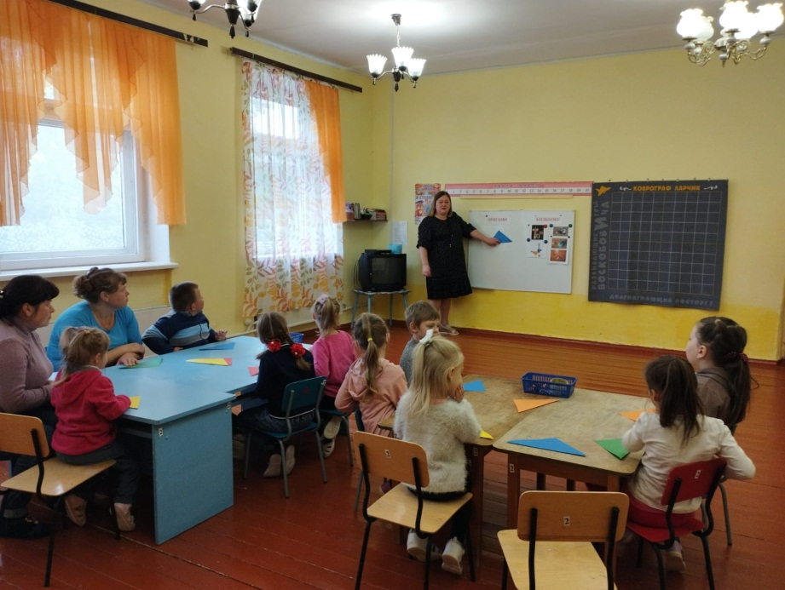

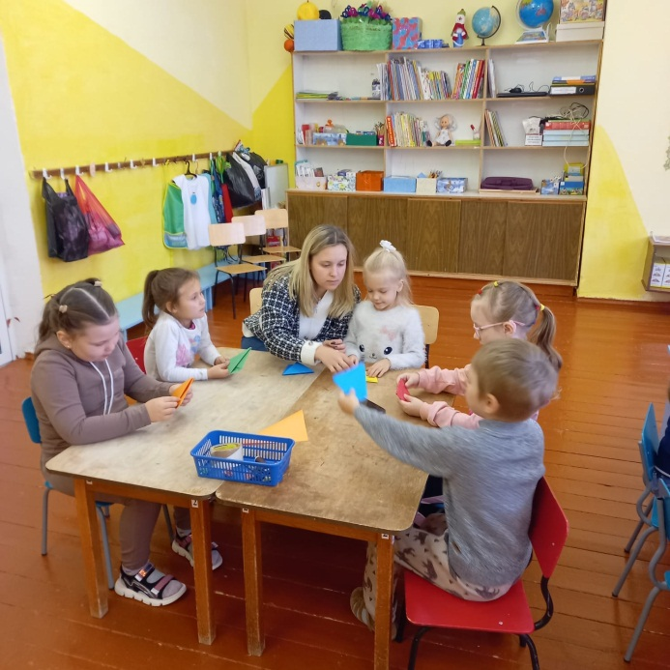 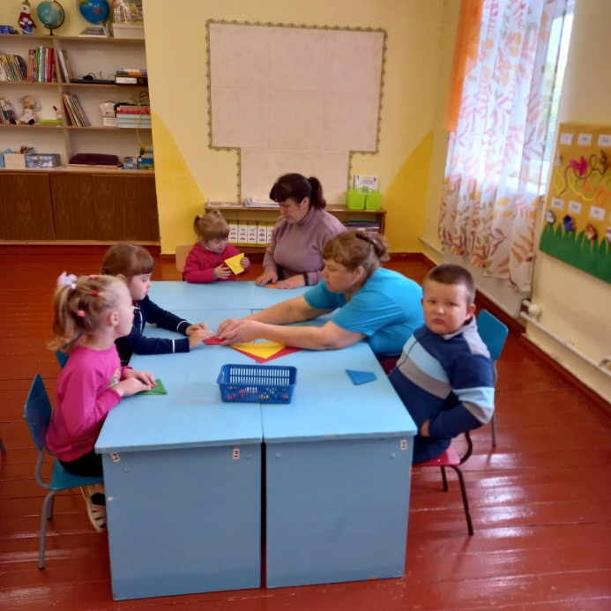

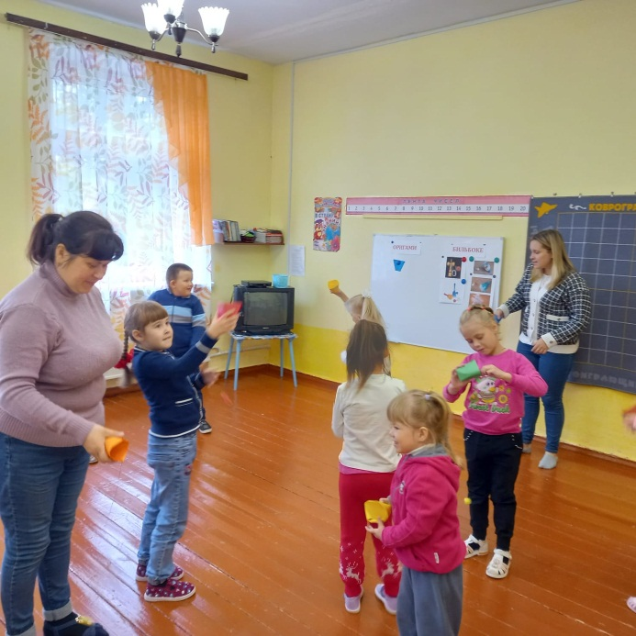 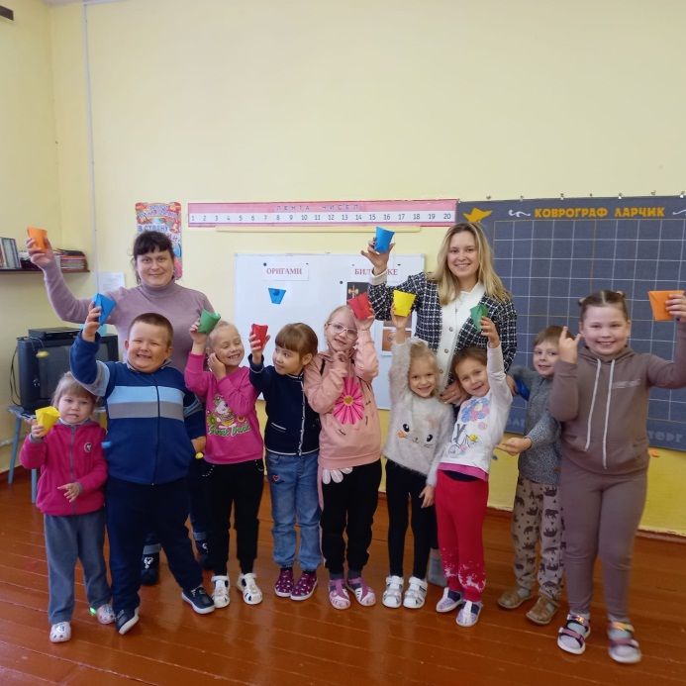

1. **Обмен мнениями**

